

**Hochschule München, Fakultät für Geoinformation**

Modul Geodätische Grundlagen 1

Thema der Übung: Polygonzug und Ringpolygon

Übung 02 im Wintersemester 20 / Sommersemester 2021

für den 06.Dezember.2020

Version 2

vorgelegt von Gruppe 08

Boltner Tobias, 51147520, Studiengruppe 1c

Huber Birgit, 912963, Studiengruppe 1a

Sasi Muhammet, 32287020, Studiengruppe 1d

Njah Mohammed, 116611019, Studiengruppe 1d

München, 6. Dezember 2020

**Kurzzusammenfassung:** Im Rahmen der dieser Studienarbeit erfolgte eine Auswertung eines Ringpolygonzugs und eines gestreckten Polygonzugs. Dabei werden die Koordinaten aller gemessenen Punkte in einem örtlichen, im UTM und im Gauß-Krüger Koordinatensystem berechnet. Des Weiteren wird eine Kartierung des gemessenen Gebäudes angefertigt.

# Inhalt

1. Inhalt 2

2. Teil A: Ringpolygonzug 3

2.1. Auswertung Messformulare 3

2.2. Kontrolle Ringpolygonzug 4

2.3. Auswertung Ringpolygonzug 5

2.3.1. Örtliches Koordinatensystem 5

2.3.2. GK Koordinatensystem 6

2.3.3. UTM Koordinatensystem 7

2.4. Auswertung und Kontrolle Freie Stationierung 9

2.5. Absteckung 10

2.6. Kartierung 12

2.7. Zusammenfassung 13

3. Teil B: Polygonzug 14

4. Beantwortung der Fragen 19

5. Diskussion & Zusammenfassung 20

6. Anhang 21

# Teil A: Ringpolygonzug

Der erste Teil der Studienarbeit bestand darin einen Ringpolygonzug auszuwerten. Die Messungen dazu wurden bereits durchgeführt und die Messprotokolle (Anhang, Abb 2-4) und der Handriss (Anhang, Abb 1) zur Verfügung gestellt. Auf Basis dieser wurde die Auswertung des Ringpolygonzugs und die Berechnung der Objektpunktkoordinaten im Folgenden durchgeführt.

## Auswertung Messformulare

Zuerst wurden die gemessenen Punkte des Ringpolygonzugs ausgewertet. Dabei wurden die Messungen aus den zwei Lagen reduziert.

|  |  |  |  |  |  |  |  |  |  |  |
| --- | --- | --- | --- | --- | --- | --- | --- | --- | --- | --- |
|  |  |  |  |  | **Abl 1 red.** | **Abl 2 red.** | **Satzmittel** | **Gesamtmittel** |  | **Entfernung** |
| **Standpunkt 3021A** |  | **Lage 1** | **Lage2** |  |  |  |  |  |  |  |
|  |  |  |  |  |  |  |  |  |  |  |
| 1 | Obelisk | 0 | 200 |  | 0 | 0 | 0 | 0 |  |  |
|  | P1 | 102,842 | 302,84 |  | 102,842 | 102,84 | 102,841 | 102,842 |  | 181,834 |
|  | P3 | 196,685 | 396,683 |  | 196,685 | 196,683 | 196,684 | 196,687 |  | 84,852 |
|  | A | 140,34 |  |  |  |  |  |  |  | 23,56 |
| 2 | Obelisk | 259,655 | 59,653 |  | 0 | 0 | 0 |  |  |  |
|  | P1 | 362,498 | 162,497 |  | 102,843 | 102,844 | 102,844 |  |  |  |
|  | P3 | 56,342 | 256,345 |  | 196,687 | 196,692 | 196,69 |  |  |  |
|  |  |  |  |  |  |  |  |  |  |  |
| **Standpunkt P3** |  |  |  |  |  |  |  |  |  |  |
|  |  |  |  |  |  |  |  |  |  |  |
| 1 | 3021A | 0 | 200 |  | 0 | 0 | 0 | 0 |  | 84,851 |
|  | P2 | 102,838 | 302,84 |  | 102,838 | 102,84 | 102,839 | 102,841 |  | 175,196 |
|  |  |  |  |  |  |  |  |  |  |  |
| 2 | 3021A | 146,303 | 346,307 |  | 0 | 0 | 0 |  |  |  |
|  | P2 | 249,146 | 49,15 |  | 102,843 | 102,843 | 102,843 |  |  |  |
|  |  |  |  |  |  |  |  |  |  |  |
| **Standpunkt P2** |  |  |  |  |  |  |  |  |  |  |
| 1 | P3 | 0 | 200,003 |  | 0 | 0 | 0 | 0 |  | 175,199 |
|  | P1 | 102,209 | 302,213 |  | 102,209 | 102,21 | 102,21 | 102,211 |  | 75,317 |
|  |  |  |  |  |  |  |  |  |  |  |
| 2 | P3 | 0 | 200,004 |  | 0 | 0 | 0 |  |  |  |
|  | P1 | 102,213 | 302,215 |  | 102,213 | 102,211 | 102,212 |  |  |  |
|  |  |  |  |  |  |  |  |  |  |  |
| **Standpunkt P1** |  |  |  |  |  |  |  |  |  |  |
| 1 | 3021A | 0 | 200,003 |  | 0 | 0 | 0 | 0 |  | 181,839 |
|  | P2 | 298,881 | 98,885 |  | 298,881 | 298,882 | 298,882 | 298,882 |  | 75,317 |
|  |  |  |  |  |  |  |  |  |  |  |
| 2 | 3021A | 0 | 200,004 |  | 0 | 0 | 0 |  |  |  |
|  | P2 | 298,881 | 98,885 |  | 298,881 | 298,881 | 298,881 |  |  |  |

Tabelle 1 Auswertung des Messformulars

## Kontrolle Ringpolygonzug

Um die Messungen der Winkel nachzukontrollieren, wird die Außensummer der Winkel des Polygonzugs mit folgender Formel berechnet:

$$\sum{β_{i}} = \left(n + 2\right)* 200 gon$$

Formel 1 Summe der Außenwinkel im Ringpolygonzug

Wenn die Summe aus der Formel kleiner oder größer ist, wird die Differenz auf die verschiedenen Winkel aufgeteilt, damit die Summer der Außenwinkel in unserem Fall 1200 gon beträgt.

|  |  |  |
| --- | --- | --- |
| **Punkt** | **Außenwinkel** | **Verbesserung** |
|  |  |  |
| P3021A | 306,155 | 306,159 |
| P1 | 298,882 | 298,886 |
| P2 | 297,789 | 297,793 |
| P3 | 297,159 | 297,163 |
|  |  |  |
| ∑ | 1199,985 | 1200,000 |
| ∆ | 0,015 |  |

Tabelle 2 Winkelkontrolle im Ringpolygonzug

Des Weiteren wurden auch die mehrfach gemessenen Strecken miteinander verglichen und ein Mittelwert daraus gerechnet, mit dem die weitere Auswertung des Polygonzugs erfolgte.

|  |  |  |  |
| --- | --- | --- | --- |
| **Strecke** | **s [m]** | **∆s** | **s[m] Mittel** |
|  |  |  |  |
| P3021A - P1 | 181,834 | -0,005 | 181,836 |
| P1 - P3021A | 181,839 |  |  |
| P1- P2 | 75,317 | 0 | 75,317 |
| P2 - P1 | 75,317 |  |  |
| P2 - P3 | 175,199 | 0,003 | 175,198 |
| P3 - P2 | 175,196 |  |  |
| P3 - P3021A | 84,851 | -0,001 | 84,852 |
| P3021A - P3 | 84,852 |  |  |

Tabelle 3 Kontrolle mehrfach gemessener Strecken

## Auswertung Ringpolygonzug

## Örtliches Koordinatensystem

Für die Auswertung im örtlichen Koordinatensystem wurde die Strecke P3021A – P1 als Primärachse gewählt. Mit den Formeln

$$y_{i, i+1} = s_{i,i+1}*sin⁡(t_{i,i+1})$$

Formel 2 y-Koordinatenunterschied zwischen zwei Ringpolygonpunkten

$$x_{i, i+1} = s_{i,i+1}*cos⁡(t_{i,i+1})$$

Formel 3 x-Koordinatenunterschied zwischen zwei Ringpolygonpunkten

werden die Koordinatenunterschiede zwischen zwei aufeinander folgenden Ringpolygonpunkten berechnet.

|  |  |  |  |  |
| --- | --- | --- | --- | --- |
|  | **Winkel** | **s [m]** | **y** | **x** |
|  |  |  |  |  |
| P3021A | 0 |  | 0 | 0 |
|  |  |  |  |  |
|  |  | 181,836 | 0 | 181,836 |
|  |  |  |  |  |
| P1 | 298,886 |  |  |  |
|  |  |  |  |  |
|  | 98,885 | 75,317 | 75,305 | 1,318 |
|  |  |  | 75,311 | 1,318 |
| P2 | 297,793 |  |  |  |
|  |  |  |  |  |
|  | 196,678 | 175,198 | 9,137 | -174,960 |
|  |  |  | 9,137 | -174,958 |
| P3 | 297,163 |  |  |  |
|  |  |  |  |  |
|  | 293,841 | 84,852 | -84,455 | -8,196 |
|  |  |  | -84,449 | -8,196 |
| P3021A | 306,159 |  |  |  |
|  |  |  |  |  |
|  | 400 |  | -0,013 | -0,001 |
|  |  |  | 0,000 | 0,000 |
| P1 |  |  |  |  |

Tabelle 4 Auswertung Ringpolygonzug

|  |  |  |
| --- | --- | --- |
|  | **y** | **x** |
| P3021A | 0 | 0 |
| P1 | 0 | 181,836 |
| P2 | 75,311 | 183,154 |
| P3 | 84,449 | 8,196 |

Tabelle 5 Koordinaten der Ringpolygonzugpunkte

Mithilfe des polaren Anhängens werden die Koordinaten der Punkte berechnet, die vom Ringpolygon aus gemessenen wurden:

$$y_{i} = {y_{p}+s}_{i,p}*sin⁡(t_{p,i+1})$$

Formel 4 Polares Anhängen y-Koordinate

$$x_{i} = {x_{p}+s}_{i,p}*cos⁡(t_{p,i+1})$$

Formel 5 Polares Anhängen x-Koordinate

|  |  |  |  |  |  |
| --- | --- | --- | --- | --- | --- |
| **Ausgangspunkt** | **Objektpunkt** | **t [gon]** | **s [m]** | **y** | **x** |
|  |  |  |  |  |  |
| **P3021A** | A | 37,498 | 23,56 | 13,089 | 19,590 |
| **P1** | B | 161,721 | 15,316 | 8,664 | 169,206 |
|  | J | 179,499 | 28,51 | 9,023 | 154,792 |
| **P2** | C | 256,6725 | 19,511 | 60,147 | 170,877 |
|  | L | 232,1795 | 30,558 | 60,514 | 156,418 |

Tabelle 6 Koordinaten der Objektpunkte

## GK Koordinatensystem

Für das GK Koordinatensystem müssen die gemessenen Strecken zuerst auf Meeresniveau reduziert werden. Dazu wird folgende Formel verwendet:

$$∆s =\frac{{y_{m}}^{2}}{2*R^{2}}-\frac{h}{R}$$

$$s = s_{0}+ s_{0}*∆s$$

Formel 6 Streckenreduzierung im GK-Koordinatensystem

|  |  |  |  |  |
| --- | --- | --- | --- | --- |
|  |  |  | **Entfernung** | **Entfernung GK-reduziert** |
| **Standpunkt 3021A** |  |  |  |  |
|  |  |  |  |  |
| 1 | Obelisk |  |  |  |
|  | P1 |  | 181,834 | 181,822 |
|  | P3 |  | 84,852 | 84,846 |
|  | A |  | 23,56 | 23,558 |
|  |  |  |  |  |
| **Standpunkt P3** |  |  |  |  |
|  |  |  |  |  |
| 1 | 3021A |  | 84,851 | 84,845 |
|  | P2 |  | 175,196 | 175,184 |
|  |  |  |  |  |
| **Standpunkt P2** |  |  |  |  |
| 1 | P3 |  | 175,199 | 175,187 |
|  | P1 |  | 75,317 | 75,312 |
|  | C |  | 19,511 | 19,510 |
|  | L |  | 30,558 | 30,556 |
|  |  |  |  |  |
| **Standpunkt P1** |  |  |  |  |
| 1 | 3021A |  | 181,839 | 181,827 |
|  | P2 |  | 75,317 | 75,312 |
|  | J |  | 28,51 | 28,508 |
|  | B |  | 15,316 | 15,315 |

Tabelle 7 GK-Streckenreduzierung

Die weitere Berechnung der Koordinaten des Ringpolygonzugs sowie der Objektpunkte erfolgt analog der vorher aufgeführten Berechnungen im örtlichen Koordinatensystem. Anstatt der gemessenen werden die reduzierten Strecken verwendet. Die Koordinaten des Obelisken und des Punktes P3021A sind bekannt im GK Koordinatensystem. Daraus können die weiteren Koordinaten berechnet werden.

|  |  |  |
| --- | --- | --- |
| **Punkt** | **y** | **x** |
| Obelisk | 5334162,23 | 4468045,5 |
| P3021A | 5334489,35 | 4468179,03 |
| P1 | 5334522,43 | 4468000,24 |
| P2 | 5334596,72 | 4468012,65 |
| P3 | 5334573,89 | 4468186,34 |

Tabelle 8 GK-Koordinaten Ringpolygonzug

|  |  |  |  |  |  |
| --- | --- | --- | --- | --- | --- |
| **Ausgangspunkt** | **Objektpunkt** | **t [gon]** | **s [m]** | **y** | **x** |
|  |  |  |  |  |  |
| **P3021A** | A | 37,498 | 23,558 | 4468192,118 | 5334508,938 |
| **P1** | B | 161,721 | 15,315 | 4468008,908 | 5334509,806 |
|  | J | 179,499 | 28,508 | 4468009,266 | 5334495,392 |
| **P2** | C | 256,6725 | 19,510 | 4467997,482 | 5334584,442 |
|  | L | 232,1795 | 30,556 | 4467997,849 | 5334569,984 |

Tabelle 9 GK-Koordinaten Objektpunkte

## UTM Koordinatensystem

Für Berechnungen im UTM Koordinatensystem werden die Strecken ebenfalls auf Meeresniveau reduziert werden. Dazu wird folgende Formel verwendet:

$$∆s =S_{H}*(\frac{{y_{m}}^{2}}{2*R^{2}}-\frac{h}{R}-0.0004 )$$

$$s = s_{0}+ ∆s$$

Formel 7 Streckenreduzierung im UTM-Koordinatensystem

Die Koordinaten werden analog dem vorherigen Kapitel berechnet.

|  |  |  |  |  |
| --- | --- | --- | --- | --- |
|  |  |  | **Entfernung** | **Entfernung UTM-reduziert** |
| **Standpunkt 3021A** |  |  |  |  |
|  |  |  |  |  |
|  | P1 |  | 181,834 | 181,828 |
|  | P3 |  | 84,852 | 84,849 |
|  | A |  | 23,56 | 23,559 |
|  |  |  |  |  |
| **Standpunkt P3** |  |  |  |  |
|  |  |  |  |  |
| 1 | 3021A |  | 84,851 | 84,848 |
|  | P2 |  | 175,196 | 175,190 |
|  |  |  |  |  |
| **Standpunkt P2** |  |  |  |  |
| 1 | P3 |  | 175,199 | 175,193 |
|  | P1 |  | 75,317 | 75,315 |
|  | C |  | 19,511 | 19,510 |
|  | L |  | 30,558 | 30,557 |
|  |  |  |  |  |
| **Standpunkt P1** |  |  |  |  |
| 1 | 3021A |  | 181,839 | 181,833 |
|  | P2 |  | 75,317 | 75,315 |
|  | J |  | 28,51 | 28,509 |
|  | B |  | 15,316 | 15,316 |

Tabelle 10 Streckenreduzierung im UTM-Koordinatensystem

Mithilfe der aus Meeresniveau reduzierten Strecken können nun die Koordinaten der Polygon- und Objektpunkte berechnet werden.

|  |  |  |
| --- | --- | --- |
| **Punkt** | **y** | **x** |
| Obelisk | 32691104,29 | 5334162,23 |
| P3021A | 32691225,01 | 5335904,77 |
| P1 | 32691046,22 | 5335937,86 |
| P2 | 32691058,62 | 5336012,14 |
| P3 | 32691232,32 | 5335989,31 |

Tabelle 11 UTM Koordinaten

|  |  |  |  |  |  |
| --- | --- | --- | --- | --- | --- |
| **Ausgangspunkt** | **Objektpunkt** | **t [gon]** | **s [m]** | **y** | **x** |
|  |  |  |  |  |  |
| **P3021A** | A | 37,498 | 23,559 | 32691238,101 | 5335924,359 |
| **P1** | B | 161,721 | 15,316 | 32691054,884 | 5335925,226 |
|  | J | 179,499 | 28,509 | 32691055,243 | 5335910,812 |
| **P2** | C | 256,6725 | 19,510 | 32691043,458 | 5335999,865 |
|  | L | 232,1795 | 30,557 | 32691043,826 | 5335985,407 |

Tabelle 12 UTM Koordinaten

## Auswertung und Kontrolle Freie Stationierung

Die Koordinaten der freien Stationierungspunkt können mittels der vom freien Stationierungspunkt gemessenen Festpunkte bestimmt werden. Dazu werden die Winkel des mit den Festpunkten eingeschlossenen Dreiecks bestimmt, aus denen dann der Richtungswinkel t zum Stationierungspunkt berechnet wird. Anschließend können die Koordinaten durch polares Anhängen an den Festpunkt bestimmt werden.

|  |  |  |  |  |  |
| --- | --- | --- | --- | --- | --- |
|  | **alpha (P3021A)** | **beta (P1)** | **t(P3021A, FSP1)** | **y** | **x** |
| FSP1 | 7,951 | 13,309 | 392,108 | -14,277 | 114,577 |
|  |  |  |  |  |  |
|  | **alpha(P2)** | **beta(P3)** | **t(P2, FSP2)** | **y** | **x** |
| FSP2 | 0,625 | 1,185 | 196,054 | 82,419 | 68,638 |

Tabelle 13 Koordinaten Freie Stationierungspunkte

Um die berechneten Koordinaten zu verifizieren, kann die Koordinatenbestimmung von dem anderen Festpunkt aus durchgeführt werden.

|  |  |  |  |
| --- | --- | --- | --- |
|  | **t(P1, FSP1)** | **y** | **x** |
| FSP1 | 213,309 | -14,273 | 114,560 |
|  |  |  |  |
|  | **t(P3, FSP2)** | **y** | **x** |
| FSP2 | 397,856 | 82,413 | 68,638 |

Tabelle 14 Kontrolle Koordinaten Freie Stationierungspunkte

Dabei sieht man, dass die Koordinaten aus der Kontrollberechnung mit der vorherigen Berechnung in etwa übereinstimmen.

Von den freien Stationierungspunkten aus können nun die von dort gemessenen Objektpunktkoordinaten durch polares Anhängen berechnet werden.

|  |  |  |  |  |  |
| --- | --- | --- | --- | --- | --- |
| **Punkt** | **s [m]** | **Winkel** | **t [gon]** | **y** | **x** |
|  |  |  |  |  |  |
| F | 53,9 | 253,712 | 45,82 | 21,253 | 155,109 |
| E | 89,163 | 379,009 | 171,12 | 24,802 | 34,434 |
|  |  |  |  |  |  |
| M | 37,673 | 236,091 | 232,145 | 64,188 | 35,666 |
| H | 45,133 | 251,057 | 247,111 | 51,979 | 35,309 |
| G | 93,656 | 380,261 | 376,315 | 48,367 | 155,886 |
| L | 90,487 | 388,37 | 384,424 | 60,493 | 156,430 |

Tabelle 15 Berechnung der Objektpunkte aus freier Stationierung

Anschließend werden die nur durch Streckenmessung gemessenen Objektpunkte berechnet. Hierbei wird eine Rechtwinkligkeit der Gebäudeecken angenommen.

|  |  |  |
| --- | --- | --- |
|  | **y** | **x** |
| K | 12,660 | 33,853 |
| D | 64,626 | 21,321 |

Tabelle 16 Berechnung der restlichen Objektpunkte

Um die Berechnungen und Messungen zu überprüfen werden die gemessene Strecke sowie die aus Koordinaten berechnete Strecke zwischen zwei Punkten verglichen. Dabei wird hier die Formel aus der KatFA für die zugelassene Abweichung verwendet: $$∆s = 0.008*\sqrt{s}+ 0.0004*s+0.03m$$

Formel 8 zugelassene Abweichung zwischen gemessener und berechneter Strecke

Je nachdem, wie genau eine Messung vorliegen muss, gibt es aber auch andere Formeln, um die zulässige Abweichung zu berechnen.

|  |  |  |  |  |
| --- | --- | --- | --- | --- |
| **Punkte** | **s [m] Koord** | **s [m] gem** | $∆$**s** | **erlaubte Abweichung** |
|  |  |  |  |  |
| A,K | 14,27 | 14,25 | 0,02 | 0,07 |
| K,E | 12,16 | 12,22 | 0,06 | 0,06 |
| E,F | 120,73 | 120,83 | 0,10 | 0,17 |
| F,J | 12,23 | 12,22 | 0,01 | 0,06 |
| J,B | 14,42 | 14,57 | 0,15 | 0,07 |
| B,C | 51,51 | 51,52 | 0,01 | 0,11 |
| C,L | 14,46 | 14,51 | 0,05 | 0,07 |
| L,G | 12,16 | 12,17 | 0,01 | 0,06 |
| G,H | 120,63 | 120,8 | 0,17 | 0,17 |
| H,M | 12,21 | 12,17 | 0,04 | 0,06 |
| M,D | 14,35 | 14,35 | 0,00 | 0,07 |
| D,A | 51,57 | 51,69 | 0,12 | 0,11 |

Tabelle 17 Vergleich berechneter und gemessener Strecke

Hier zeigt sich, dass fast alle gemessenen und berechneten Strecken mittles der KatFA Formel übereinstimmen. Lediglich die zwei Strecken weisen eine zu hohe Abweichung aus, welche im Fall der Strecke D, A 1cm und der Strecke J, B 8 cm beträgt. Gegebenenfalls ist für diese Strecken bzw. Punkte eine Nachmessung erforderlich.

## Absteckung

Für jede Gebäudeseite soll ein Absteckpunkt, der jeweils 25 bzw. 50m mittig von der Gebäudekante entfernt liegt, bestimmt werden.

|  |  |  |  |
| --- | --- | --- | --- |
| **Absteckpunkt** | **Fest- Anschlusspunkt** | **Absteckwinkel** | **Absteckstrecke** |
| 1 | E, F | 355,987 | 78,422 |
| 2 | B, C | 350,953 | 35,897 |
| 3 | G, H | 355,979 | 78,410 |
| 4 | A, D | 48,942 | 35,958 |

Tabelle 18 Absteckung

## Kartierung

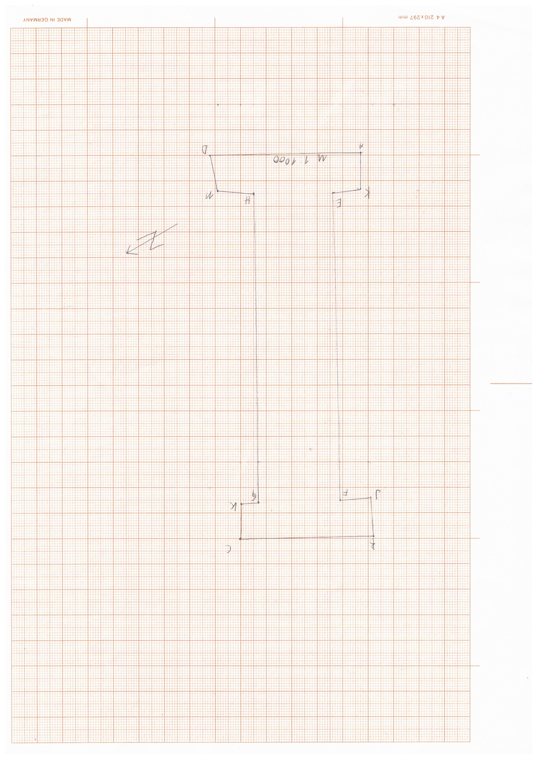

Abbildung 1 Kartierung

## Zusammenfassung

In der folgenden Tabelle ist eine Zusammenfassung aller Koordinaten der Festpunkte und Objektpunkte im örtlichen Koordinatensystem.

|  |  |  |
| --- | --- | --- |
|  | y | x |
| P3021A | 0 | 0 |
| P1 | 0 | 181,836 |
| P2 | 75,311 | 183,154 |
| P3 | 84,449 | 8,196 |
| A | 13,089 | 19,590 |
| B | 8,664 | 169,206 |
| J | 9,023 | 154,792 |
| C | 60,147 | 170,877 |
| L | 60,514 | 156,418 |
| FSP 1 | -14,28 | 114,58 |
| F | 21,253 | 155,109 |
| E | 24,802 | 34,434 |
| K | 12,660 | 33,853 |
| FSP2 | 82,413 | 68,638 |
| M | 64,188 | 35,666 |
| H | 51,979 | 35,309 |
| G | 48,367 | 155,886 |
| L | 60,493 | 156,430 |
| D | 64,626 | 21,321 |

Tabelle 19 Koordinaten der Fest- und Objektpunkte

# Teil B: Polygonzug

Die Ausarbeitung von Teil B befasst sich mit dem Beidseitig angeschlossener, gestreckter Polygonzug. Die Ausarbeitung wird in Gauß-Krüger-Koordinaten und UTM-Koordinaten präsentiert.

**Auswertung der Messformulare:**

**(25)** Die Messformulare wurden aus den Angaben entnommen und fachgerecht ausgefüllt.

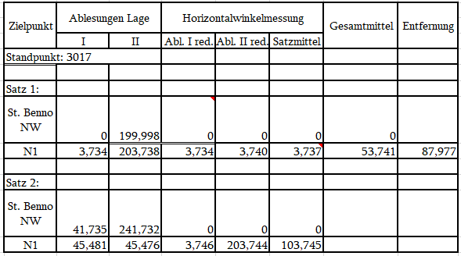

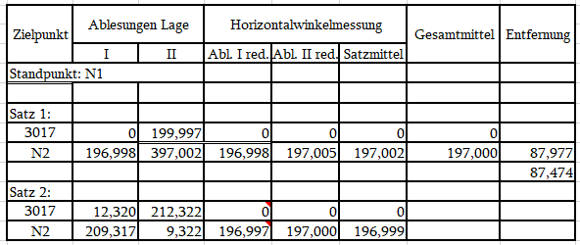

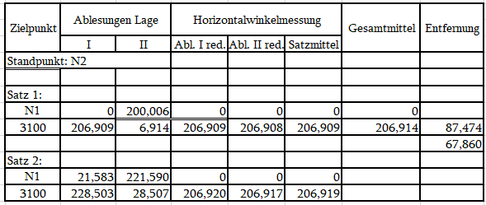

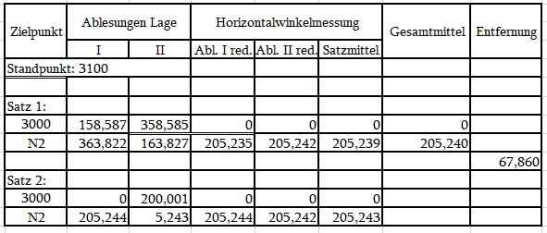

**Berechnung des Polygonzugs in GK-Koordinaten und UTM-Koordinaten:**

**GK-Koordinaten:**

**(26)** Die Koordinaten sind aus der Angabe gegeben. Das Formular wurde wie in der Vorlesung ausgefüllt.

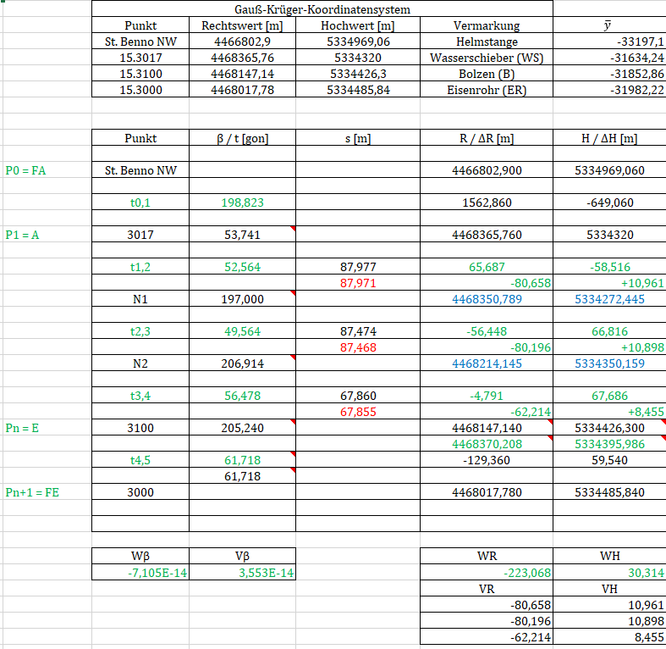

**(27)** Erst berechnet man die Summe aus aller $∆y$ und $∆x$, danach kann man der bekannten Formel $\sqrt{{\sum{∆y}}^{2}+{\sum{∆x}}^{2}}$ die Strecke berechnen. Die in diesem Fall **76,116m** beträgt

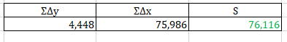

**(28)** Die s reduziert Strecken bekommt man wenn man die gerechneten Strecken zu der Verbesserung dazu rechnet **(Die Verbesserung werte findet man auf Tabelle 29).**

$∆R=S_{i}×sin⁡(t_{i})$

$∆H=S_{i}×cos⁡(t_{i})$

Die Daten von **Wß, Vß** und **WS** sind zu errechnen mit folgenden Formeln

$$Wß=t_{4,5}-t_{4,5i}$$

$$Vß=-\frac{Wß}{2}$$

$$WS=\sqrt{{WR}^{2}+{WH}^{2}}$$

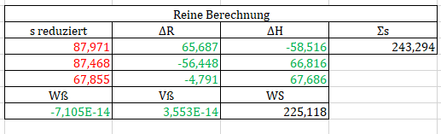

**(29)** Der Wert Ym bekommt durch das rechnen von $\frac{y_{15.3017}+y_{15.3100}}{2}$. Die $∆$ s bekommt man durch folgende Formel $t_{i}×\left(\left(\left({Ym}^{2}\right)÷\left(R^{2}\right)\right)\right)-(Hm÷R))$

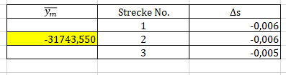

**(30)** Die folgenden Abweichungen werden wie folgt berechnet:

$$WL=\frac{WR×\sum{∆x}+WH × \sum{∆y}}{S}$$

$$WQ=\frac{WR×\sum{∆x-}WH × \sum{∆y}}{S}$$

$$fL=13×\sqrt{Σs×0,001}+15\left(Σs×0,001\right)+6$$

$$fQ=0,7×4×\sqrt{4}+7\left(Σs×0,001\right)+6$$

$$fw=\frac{0,15}{Σs×0,001}×3\sqrt{4}+0,1×0,001$$

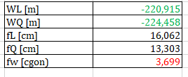

**(31)** Der Erdradius und die Mittlere Höhe wurden zu Berechnung in **Tabelle 29** gebraucht, beide Daten sind bereits gegeben.

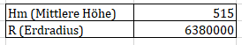

**(32)** Richtungswinkel sind bereits in **Tabelle 26** zu finden hier die Formel zur Berechnung:

$$t_{i}=arctan\left(ΔR÷ΔH\right)+200$$

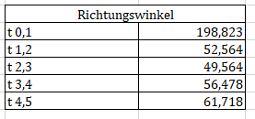

**UTM-Koordinaten:**

**(33)** Die Koordinaten sind aus der Angabe gegeben. Das Formular wurde wie in der Vorlesung ausgefüllt.

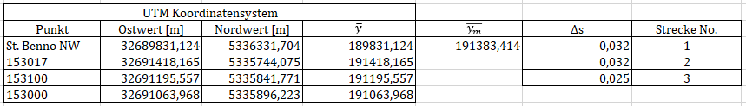

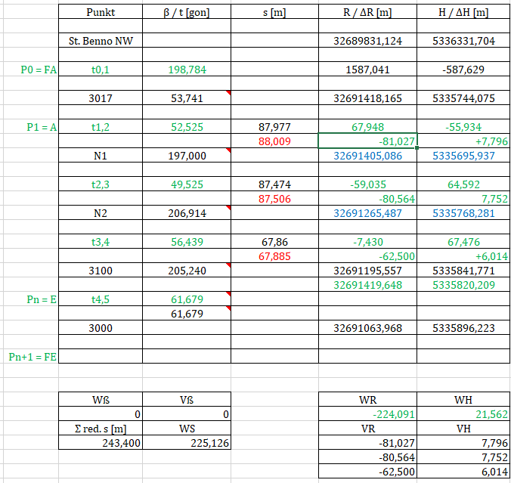

**(34)** Erst berechnet man die Summe aus aller $∆y$ und $∆x$, danach kann man der bekannten Formel $\sqrt{{\sum{∆y}}^{2}+{\sum{∆x}}^{2}}$ die Strecke berechnen. Die in diesem Fall **76,148m** beträgt

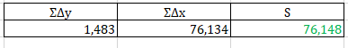

**(35)** Die s reduziert Strecken bekommt man wenn man die gerechneten Strecken zu der Verbesserung dazu rechnet **(Die Verbesserung werte findet man auf Tabelle 33).**

$∆R=S_{i}×sin⁡(t_{i})$

$∆H=S_{i}×cos⁡(t_{i})$

$$WS=\sqrt{{WR}^{2}+{WH}^{2}}$$

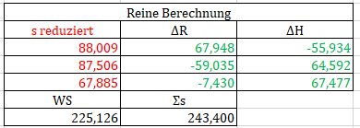

**(36)** Der Wert Ym bekommt durch das rechnen von $\frac{y_{15.3017}+y_{15.3100}}{2}$. Die $∆$ s bekommt man durch folgende Formel $t_{i}×\left(\left(\left({Ym}^{2}\right)÷\left(R^{2}\right)\right)\right)-(Hm÷R))$

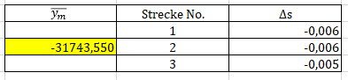

**(37)** Die folgenden Abweichungen werden wie folgt berechnet:

$$WL=\frac{WR×\sum{∆x}+WH × \sum{∆y}}{S}$$

$$WQ=\frac{WR×\sum{∆x-}WH × \sum{∆y}}{S}$$

$$fL=13×\sqrt{Σs×0,001}+15\left(Σs×0,001\right)+6$$

$$fQ=0,7×4×\sqrt{4}+7\left(Σs×0,001\right)+6$$

$$fw=\frac{0,15}{Σs×0,001}×3\sqrt{4}+0,1×0,001$$

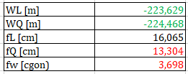

**(38)** Der Erdradius und die Mittlere Höhe wurden zu Berechnung in **Tabelle 36** gebraucht, beide Daten sind bereits gegeben.

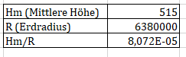

**(39)** Richtungswinkel sind bereits in **Tabelle 33** zu finden hier die Formel zur Berechnung:

$$t_{i}=arctan\left(ΔR÷ΔH\right)+200$$

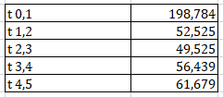

# Beantwortung der Fragen

Teil A:

**Welche Schritte sind beim Aufbau eines Tachymeters über einem Festpunkt nötig?**

Als erstes wird das Stativ auf Schulterhöhe ausgezogen (wenn mehrere Personen messen nimmt man die Schulter der Person, die am kleinsten ist), danach werden die Stativschrauben wieder zu gezogen, anschließend werden die Stativbeine auseinander und über dem Festpunkt grob aufgestellt. Dann kontrolliert man, ob es einigermaßen Lot recht steht, dafür schaut man durch den Stativteller da ist eine Schraube durch diese man kontrollieren kann, ob diese direkt über dem Lot Punkt ist. Anschließend werden die Stativbeine fest auf dem Boden (auch auf Asphalt) angefixt, damit das Stativ nicht umfallen kann. Danach muss der Tachymeter bündig auf dem Teller aufgeschraubt werden. Eine kleine Kontrolle erfolgt über das optische Lot, ob der Tachymeter über dem Festpunkt steht. Der nächste Schritt ist eine grobe Horizontierung über eine Dosenlibelle und den Stativbeinen, nicht über die Dreifußschrauben, nur über die Stativbeine wird die grobe Horizontierung durchgeführt. Dazu stellt man seinen Fuß auf einen der Dreifüße und löst die schraube und schiebt man die Stativbeine hoch und runter bis die Libelle in der Mitte ist. Jetzt folgt die fein Horizontierung, diese erfolgt über die Dreifußschrauben. Der letzte Schritt ist die Kontrolle der Zentrierung, dafür die Schraube auf dem Stativteller lösen und das Tachymeter vor und zurück oder nach rechts und links auf den Lot punkt wieder richten. Danach kontrolliert man immer wieder die fein Horizontierung und ob der Tachymeter über dem Lot punkt bleibt, bis es passt.

**Was ist ein optisches Lot und wofür wird es eingesetzt?**

Für die Aufstellung eines Bodenpunktes muss man die Stehachse zentrieren dafür kann man als Hilfsmittel das optische Lot verwenden.

**Wozu dient der Diopter beim Anzielen von Punkten?**

Der Diopter dient dazu in die Nähe des Zielpunktes zu kommen, also die ungefähre Richtung des Zielpunktes einstellen.

**Teil B:**

**Was ist beim Erstellen einer Anmessskizze zu beachten?**

Die Skizzen muss sofort eingetragen werden, da man sonst Fehler machen kann, und den Nordpfeil nicht vergessen, dass die Skizze ungefähr Maßstäblich ist.

**Wie wird ein neu gewählter Polygonpunkt exakt signalisiert?**

Um einen neu gesetzten Punkt genau festzusetzen, muss dieser mit 3 Festpunkten aus der Umgebung in Verbindung gebracht werden. Hierzu wird die Distanz der Punkte zum Punkt gemessen und notiert. Dabei ist wichtig zu beachten das die Punkte aus der Umgebung leicht wiederzuerkennen sind z.B.: Mauern, Laternen etc..

**Worauf ist hinsichtlich der Sichten zu achten?**

Das man das Objekt der Vermessung gut zu messen ist, und dass man zwei bereits bekannte Punkte sehen kann. Die zwei bereits bekannten Punkte werden mit zwei Prismen Stäben markiert damit man diese wieder Anmessen kann.

# Diskussion & Zusammenfassung

Im Rahmen dieser Arbeit wurde ein Ringpolygonzug sowie ein gestreckter Polygonzug ausgewertet und einige Fragen zu den Videos, in denen die Messvorgänge erklärt werden, beantwortet.

Bei der Berechnung des Ringpolygonzugs im ersten Teil hat sich bei Überprüfung der gemessenen mit berechneten Strecken gezeigt, dass fast alle Punkt und Strecken im gültigen Bereich liegen. Lediglich zwei Strecken wiesen eine 1cm bzw. 8cm zu hohe Abweichung aus. Ja nachdem zu welchem Zweck die Messung benötigt wird und der daraus folgenden notwendigen Genauigkeit kann die Berechnung der zulässigen Abweichung auch mit einer anderen Formel anstatt der hier verwendeten KatFA erfolgen. In diesem Fall hier ist gegebenenfalls eine erneute Nachmessung der beiden Strecken bzw. der anliegenden Punkt notwendig.

# Anhang



Abbildung 1 Handriss Ringpolygonzug



Abbildung 2 Messformular Teil 1



Abbildung 3 Messformular Teil 2



Abbildung 4 Messformular Teil 3 Freie Stationierung